**Лабораторная работа №1. Проектирование баз данных. Основы работы в Oracle Data Modeler**

Цель работы: изучить проектирование логической и физической (реляционной) моделей базы данных в среде Oracle Data Modeler.

**Задания**

1. Создайте фрагменты ER-диаграммы, приведенные ниже и содержащие сущности, атрибуты и связи с указанием
   1. кардинальности связей,
   2. идентифицирующая связь или нет

I.

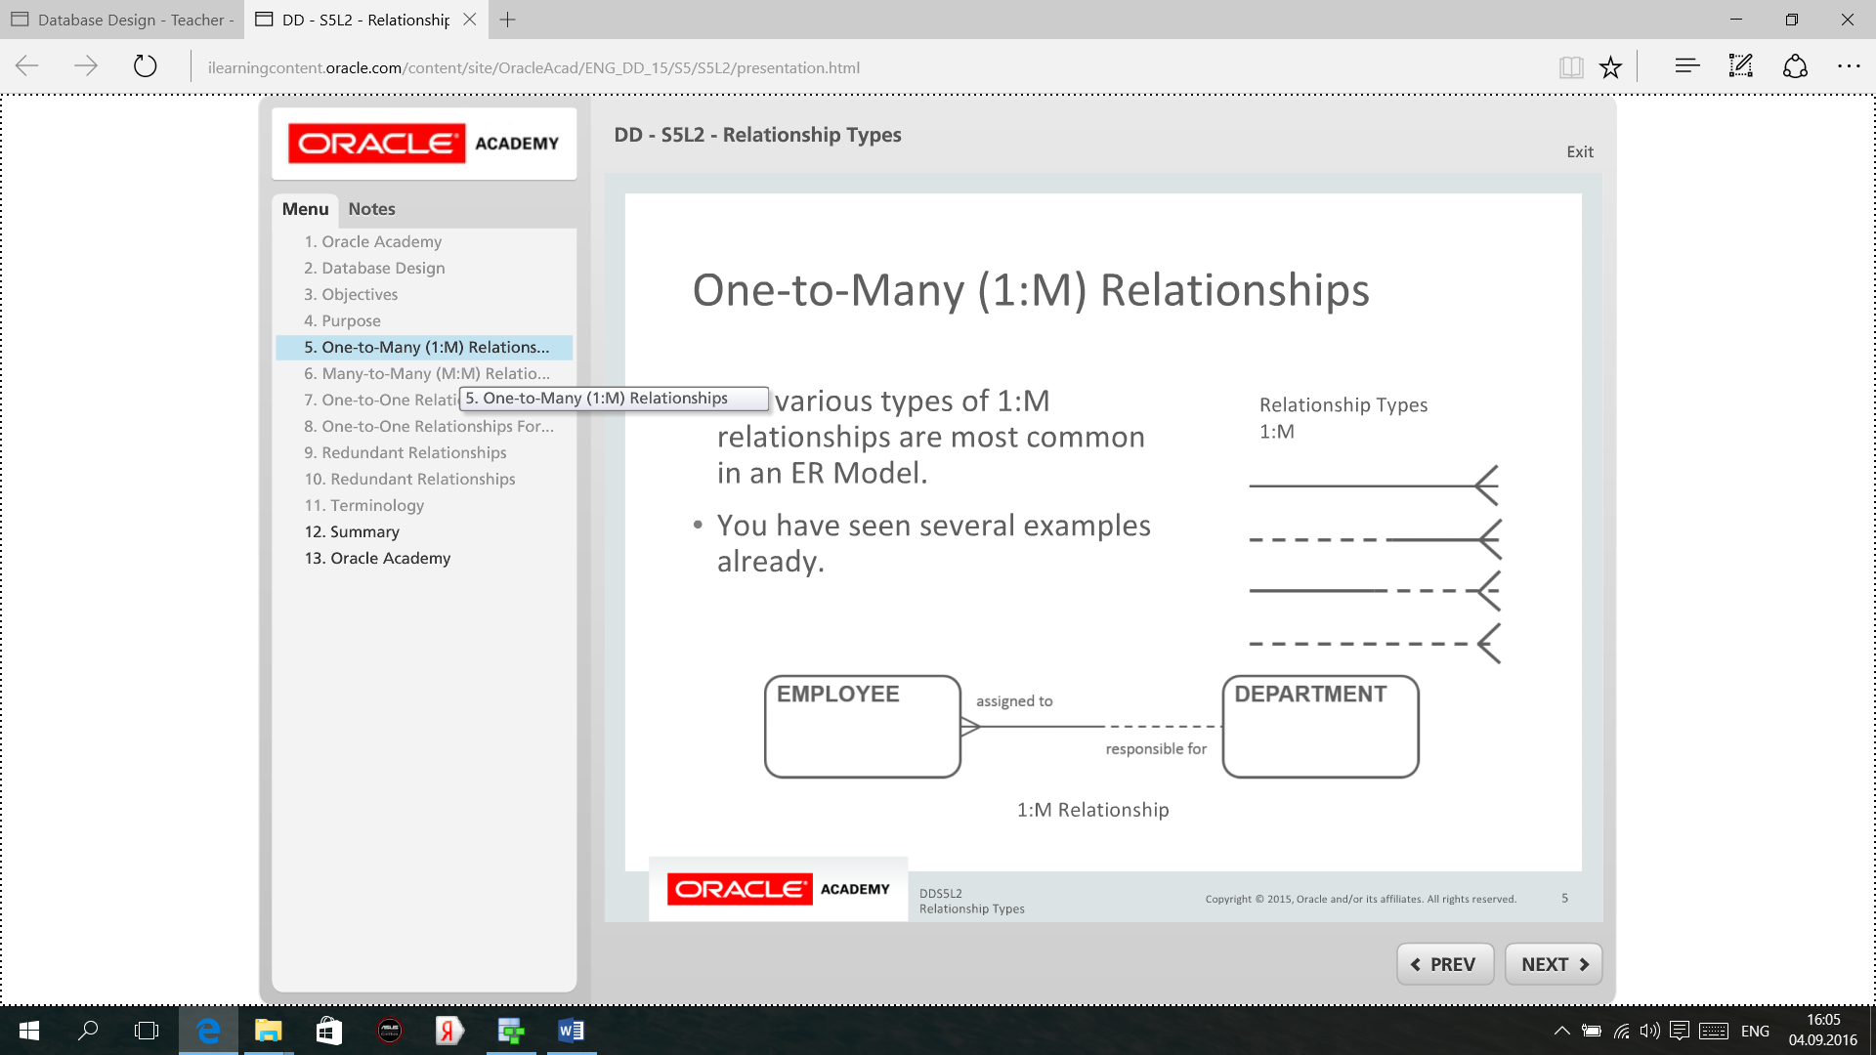

II.

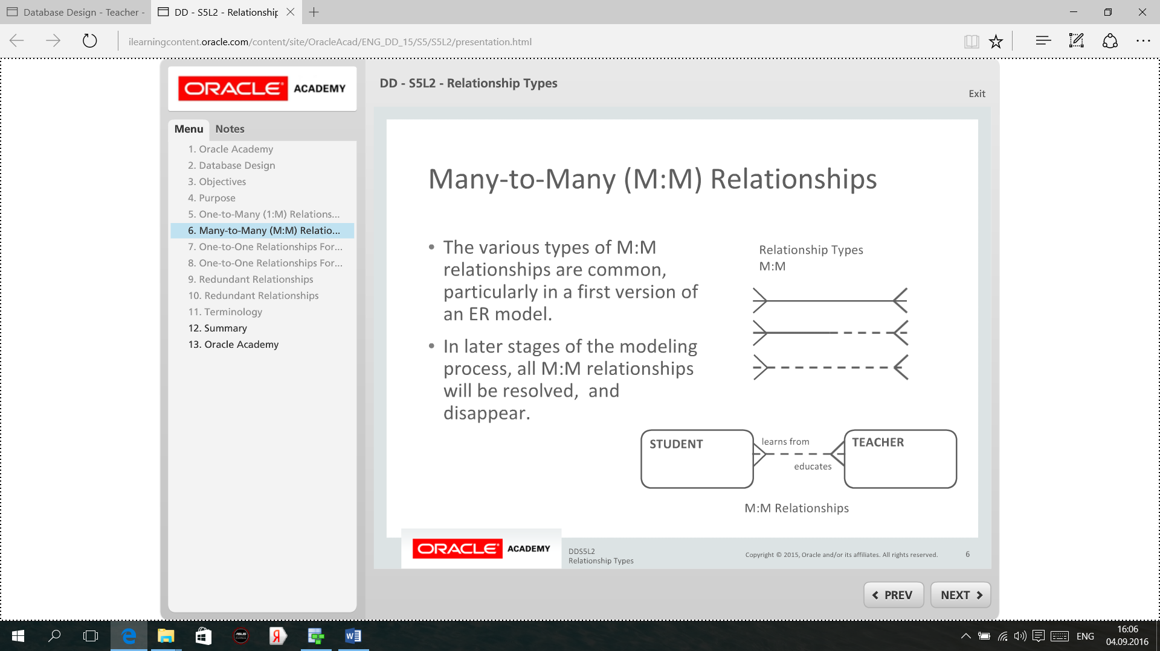

III.

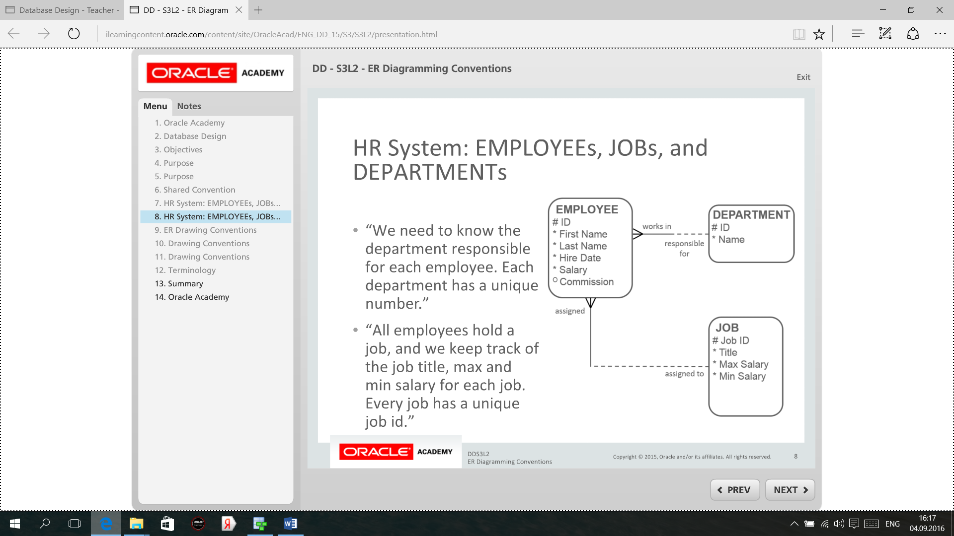

1. Создайте фрагмент ER-диаграммы, демонстрирующий отсутствие такого свойства связи как трансферабельность.

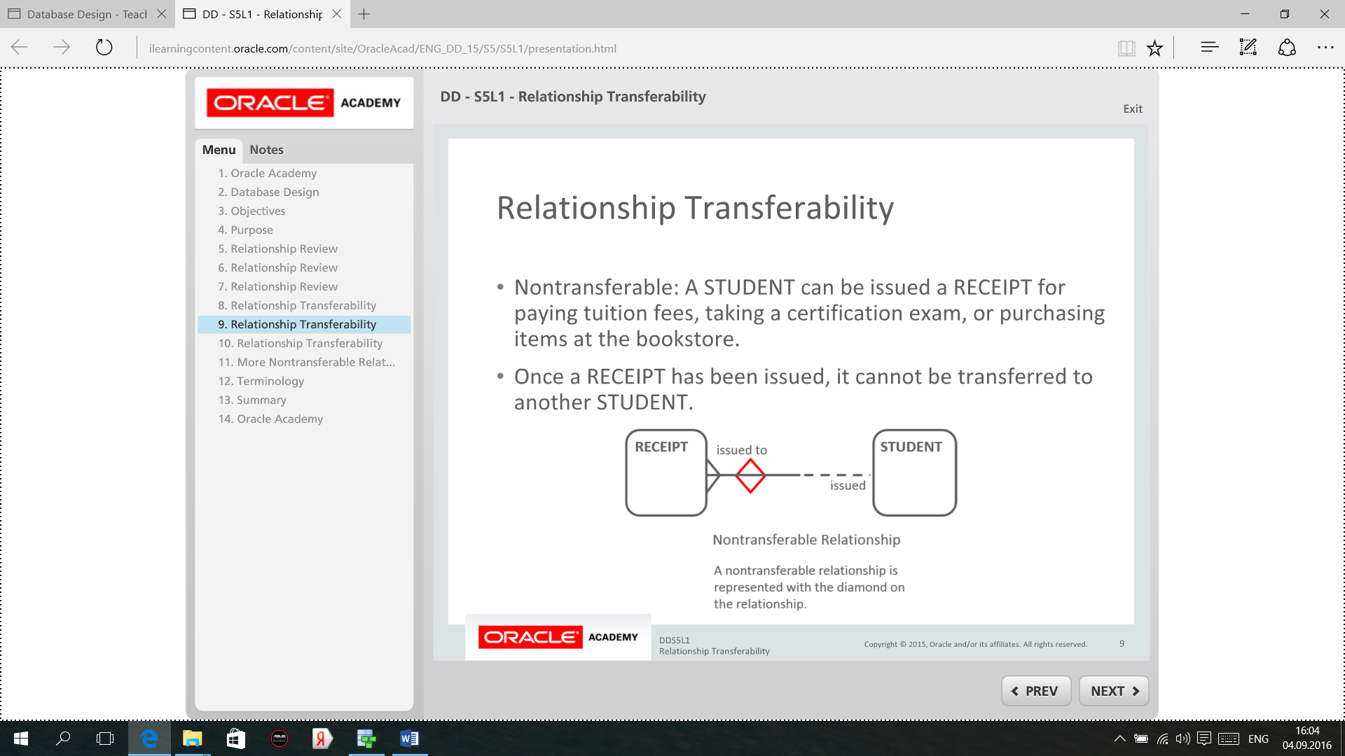

1. Создайте 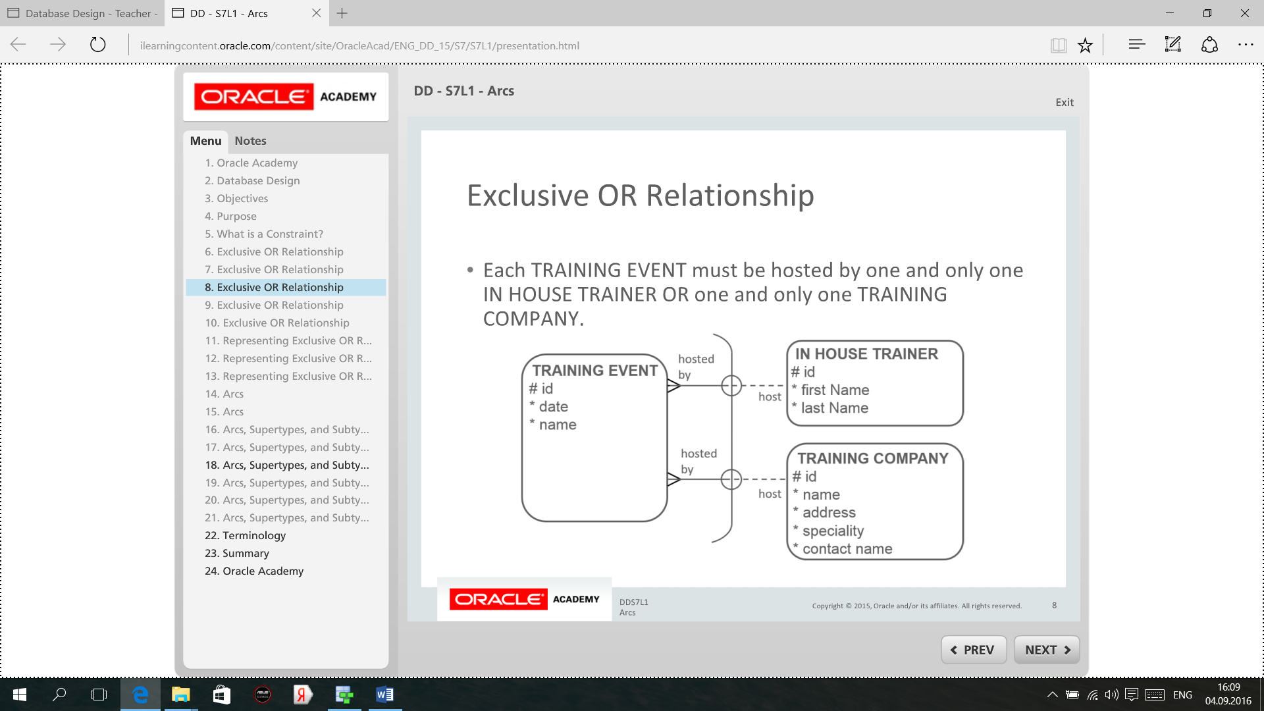фрагмент ER-диаграммы, который содержит дугу.
2. Создайте фрагмент ER-диаграммы, в котором присутствуют супертип и подтипы.

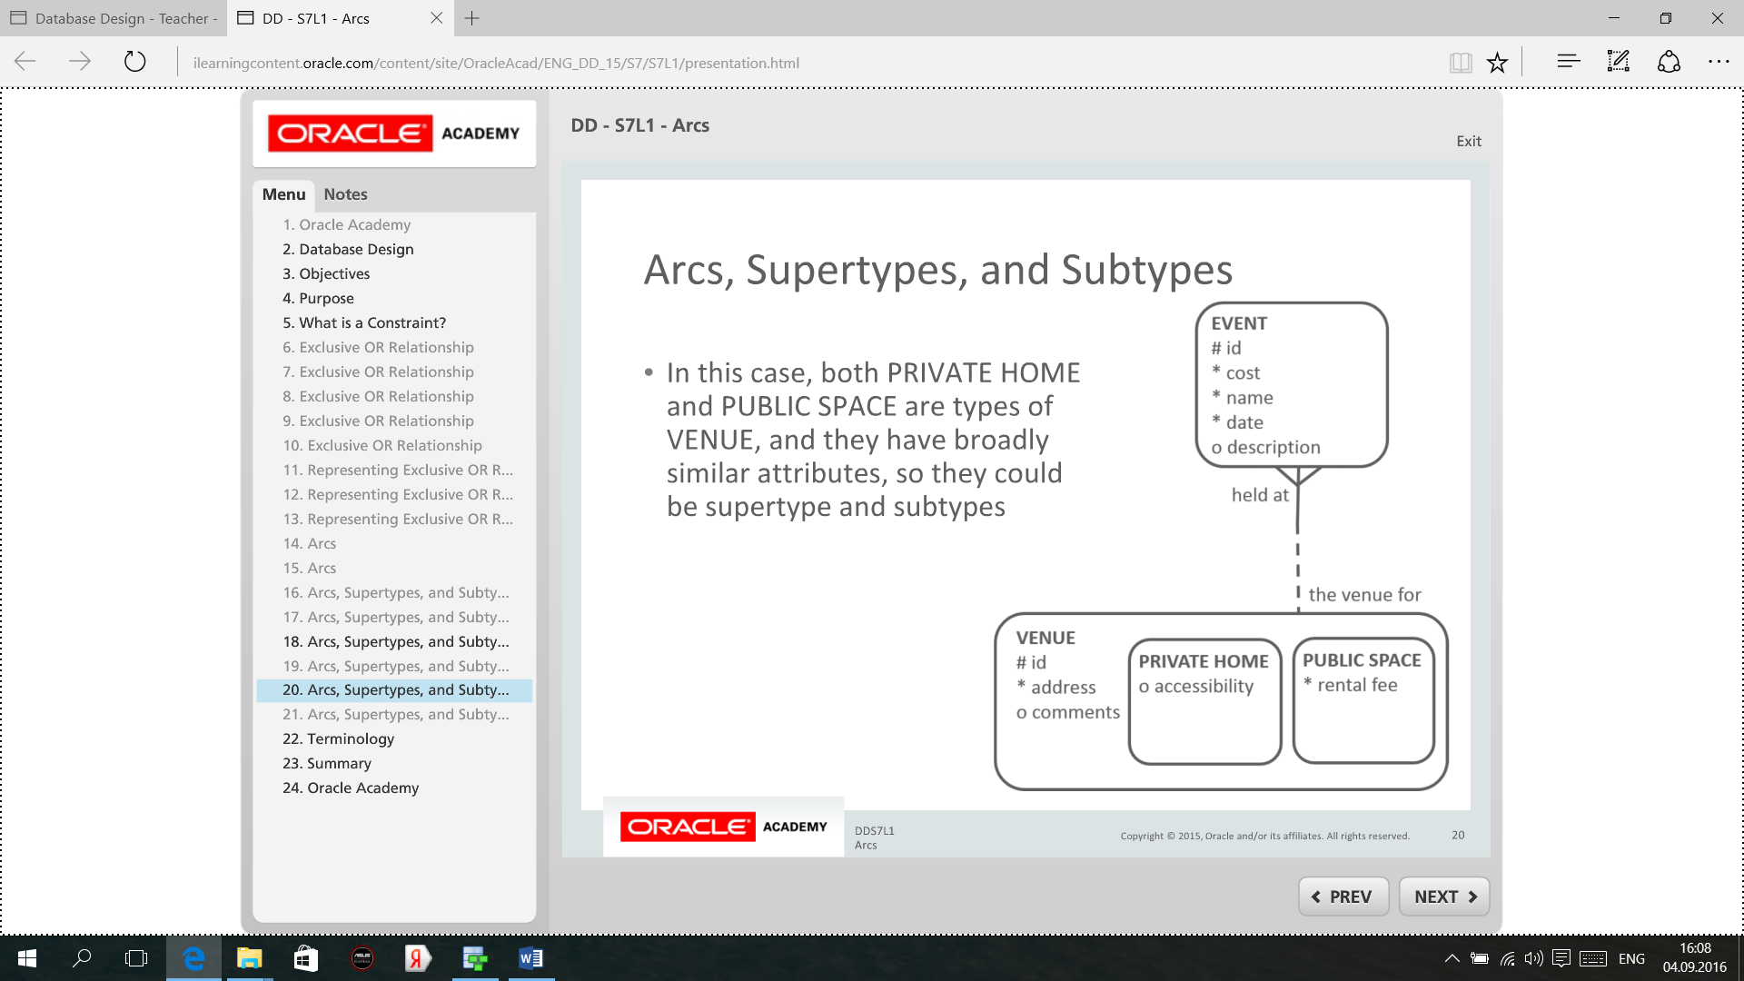

1. Создайте фрагмент ER-диаграммы, демонстрирующий реализацию простой и рекурсивной иерархии

I.

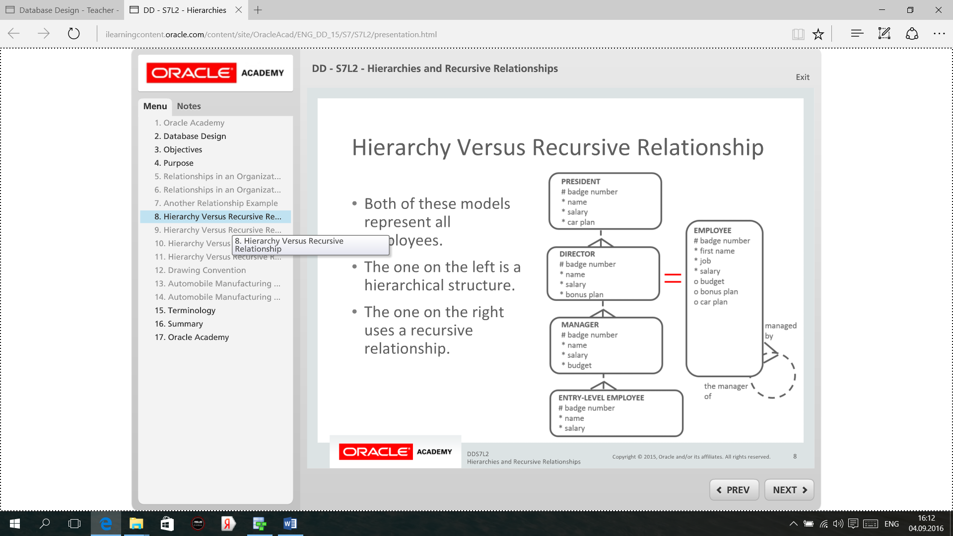

II.



1. Для каждого фрагмента ER-диаграммы создайте физическую модель.